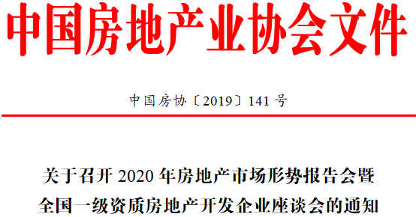

各一级资质房地产开发企业、各有关单位：
为进一步落实房地产宏观调控政策，适应房地产新形势，应对和解决新问题，帮助房地产开发企业了解国家宏观经济、房地产市场和最新信息技术，增强企业抗风险和持续发展能力，发挥骨干企业的带头作用，促进行业平稳健康发展，中国房地产业协会定于2019年12月25-26日在北京召开2020年房地产市场形势报告会暨全国一级资质房地产开发企业座谈会。
本次形势报告会重在分析明年市场，所邀领导、专家站位高、涉及面广；所讲内容针对性强、理论实践水平高，既有特点又有亮点，又正逢岁末年初，各房地产开发企业都在制定新一年工作计划，希望珍惜此次学习交流机会，将国内外经济形势与企业发展实际和解决问题困难结合起来，执行政策，明确预期，增强信心，为2020年房地产顺利开局打好基础。
现将有关事项通知如下：
一、会议组织
主办单位：中国房地产业协会
承办单位：中国房地产业协会城市开发专业委员会
二、会议主要内容
1．宏观经济形势与产业结构调整
2．房地产市场形势及最新走向
3．金融政策与房地产风险防范
4．土地管理法修订及集体建设用地入市
5．中美经济关系及贸易摩擦解读
6．房地产开发企业舆情处置与危机应对
7．全国房地产市场监测分析
8．科技创新与房地产新技术应用
三、参加人员
1．全国一级资质房地产开发企业负责人及高、中级管理人员；
2．邀请各省、自治区住房城乡建设厅、直辖市建委（房地局）房地产管理部门负责人参会；
3．各省、自治区、直辖市房地产业协会（开发协会）负责人；
4．各省级房地产管理部门、协会可酌情邀请部分二级资质房地产开发骨干企业负责人参会。
四、会议时间和地点
会议时间：12月25—26日，会期一天半；12月24日报到。
为保证会议顺利进行，北京市代表请在12月24日报到。
会议地点：中国职工之家，地址：北京市西城区复兴门外大街真武庙路1号，电话：010－68576699
五、会务费用
会务费：2600元/人；会议统一安排食宿，住宿费自理。
六、出席会议领导和嘉宾
本次会议特邀请住房和城乡建设部、自然资源部、国家发展和改革委员会、国务院发展研究中心等相关部委及研究机构的有关部门领导、著名经济学家作专题报告。
七、注意事项
1．为进一步简化现场报到程序，方便代表尽快办理相关手续，本次会议采用线上报名方式，可用手机或电脑在线完成报名、交费、开具发票、订房手续，具体在线报名，请按系统步骤进行操作（详见系统操作示意图）。
在线报名网址：http://zhongfangxie.zhongkefu.org.cn/fair/333
二维码：
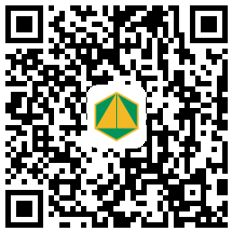
2．在线报名时间：2019年11月20日至12月20日。
3．在线报名时请按要求认真填写参会人员信息；
4．会务费采用线上交费，支持：①微信支付、②支付宝支付、③对公转账（需在线上传汇款底单）。
中国房地产业协会帐户信息如下：
开户单位：中国房地产业协会
开户银行：中国建设银行北京西四支行
帐 号：11050161360009116690
5．交费完成后，务必在线填写开票信息并提交，提交前请认真核实。
6．报名成功后，系统将发送参会报名成功二维码至联系人及参会人员手机，可打印或保存至手机，报到时扫描二维码即可签到，并领取会议相关资料。
7．因特殊原因未能线上交会务费的参会代表，也可在报到现场交费，正式发票将在会后10个工作日内寄出。
8．为确保参会人员及时入住,请提前在线完成酒店预订手续。
9．预定房间：参会代表在线预定房间，入住酒店为中国职工之家，请选择具体入住时间并交纳房费，房费收取支持①支付宝支付、②对公转账（需在线上传汇款底单）。请务必在汇款单备注中填写入住人员姓名。
中国职工之家帐户信息如下：
收款单位：中国职工之家
开户银行：北京银行长安街支行
银行账号：01090477200120105000173
10．因特殊原因未能线上交房费的代表，也可在报到时到酒店前台交（为使代表报到时快速办理入住手续，请尽量在线交纳房费）。
八、特别提示
1．建议12月24日到京的参会代表尽量避开晚高峰16:00—19:00。
2．会议计划12月26日12:00前结束，请代表酌情安排返程时间。
联系人：王静 魏君秋岑
联系电话：010-68181190、68468313
在线报名技术支持电话：17812209520、18210044425、010-81301045
中国房地产业协会
2019年11月18日

